

Construcción de contenido digital

**Breve descripción:**

En este componente se pone práctica todo lo aprendido en los componentes anteriores. El flujo de trabajo de la producción de contenido, es completamente práctico, donde se pretende el desarrollo de diferentes piezas de contenido digital que se utilizarán en plataformas sociales.

**Julio 2024**

Tabla de contenido

Introducción 3

1. Creación de imagen 5

2. Creación de audio 13

3. Creación de video 16

Síntesis 19

Material complementario 20

Glosario 21

Referencias bibliográficas 24

Créditos 25

Introducción

Ya tenemos claro cómo diseñar y planear cada una de las piezas que se pueden publicar en los diferentes medios digitales, ahora conoceremos cómo crearlas (imagen, audio y video).

A medida que aprendamos cómo crear cada una de estas piezas, desarrollaremos un proyecto para la empresa de domicilios “Voy Llegando”, la cual requiere piezas digitales para iniciar su promoción en las redes sociales, definiendo como objetivo de comunicación, la promoción de la marca, sus valores y sus servicios.

Como ya tenemos claro el objetivo de comunicación para “Voy Llegando”, se crea una planeación de contenido que define las primeras piezas digitales que se deberán producir.

1. Calendario

| Red social | Objetivo de comunicación | Tipo de contenido | Guion | Copy | Fecha | Observaciones |
| --- | --- | --- | --- | --- | --- | --- |
| WhatsApp  Instagram  Facebook | Informar | Identificador visual | Voy Llegando | - - - | 1 septiembre 2021 | Logo minimalista, que se pueda adaptar a cualquier tipo de contenido. |
| WhatsApp  Instagram  Facebook | Promocionar | Historia | Servicio 24 horas +573001234567 | - - - | 1 septiembre 2021 | Historia tipo Poster. |
| Instagram | Presentar servicios | Post carrusel Instagram | Compras  Pagos  Comisiones  Mensajería | #VoyLlegando, servicio de domicilios, rápidos, confiables y seguros #24h | 1 septiembre 2021 | 4 imágenes con el texto del servicio. |
| WhatsApp  Instagram  Facebook | Presentar servicios | Historia | Compras  Pagos  Comisiones  Mensajería  Servicio 24 horas | - - - | 1 septiembre 2021 | Versión animada del carrusel. |

Ya el calendario está listo, así que ¡manos a la obra!

Produciremos piezas de contenido gráfico en Figma, algunas piezas de audio en Audacity y, finalmente la producción audiovisual, integrando todos los elementos en CapCut.

¡Muchos éxitos en tus prácticas!

# Creación de imagen

Para crear asombrosas imágenes que transmitan, impacten, y permitan mejorar las ventas y la imagen del negocio u organización, para luego compartirlas en las redes sociales, se dispone de múltiples plataformas que explotan al máximo la creatividad, al agregar y retocar dichas imágenes, o los textos y los efectos en ellas.

Se debe recordar que ya se realizaron la planeación y el diseño básico para la creación de un contenido digital en un momento anterior, donde se plantearon herramientas y presentaron pasos para encontrar una solución digital, a partir de un recurso o medio, como puede ser una imagen, un audio o un video.

Se desarrollará el trabajo para una pequeña empresa que se dedica a realizar domicilios, facilitando así el acceso a los productos de primera necesidad a todos los habitantes de la localidad en donde se ubica. Cabe aclarar, que no tiene muchos clientes porque aún no es muy reconocida, pero ese problema se puede solucionar con el uso de medios digitales y, para lograrlo, primero se creará una imagen que le permita mostrarse como empresa para que la comunidad pueda identificar sus servicios.

Se debe recordar que para crear una imagen se debe tener en cuenta lo siguiente:

* Definir lo que desea comunicar.
* Examinar la herramienta y sus posibilidades antes de empezar.
* Elegir las fotografías que se van a utilizar.
* Tener lista la planeación.

Antes de crear la imagen, estudiemos qué es la psicología del color y en qué se fundamenta, lo cual le ayudará a elegir el color adecuado según lo que se desea transmitir.

Podemos decir que el color es subjetivo, debido a que su percepción es individual y sensorial. Entonces, la psicología toma esta percepción, la clasifica y le otorga significados que van a depender de las funciones que apreciamos en el color.

En este punto, llegamos a clasificar las funciones del color como:

* Las funciones de acople van a desplegar respuestas activas, enérgicas, intensas y animadas, excitantes y atractivas.
* Las funciones contrarias van a desplegar respuestas inactivas, de desánimo y pagadas, calmantes y sedantes.

El color puede entonces, excitar o deprimir, crear júbilo o aflicción. Por lo tanto, se puede decir que determinado color puede fomentar una actitud activa o una pasiva.

El color ayuda con las sensaciones como el calor o el frío, y a obtener impresiones como la de orden o desorden. Se identifica con lo masculino, y con lo femenino, lo popular y lo exclusivo, y con lo colectivo.

Entonces, podemos concluir que el color es pura emoción.

Es aquí donde todos estos atributos que observamos en el color, son altamente apreciados y por eso es sustentado por artistas, publicistas, diseñadores científicos, etc.

El siguiente video presenta el significado de los colores en la publicidad.

1. Psicología del color: significado de colores en la publicidad

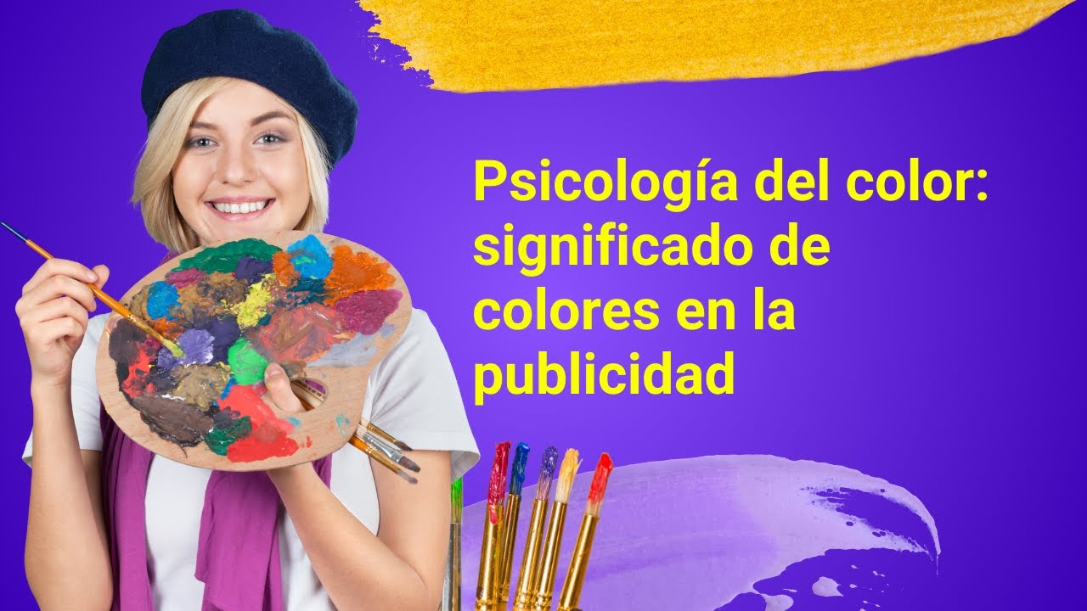

[**Enlace de reproducción del video**](https://youtu.be/eoBn2h5WCJo)

|  |
| --- |
| **Síntesis del video: Psicología del color: significado de colores en la publicidad** |
| Amarillo, se trata de un color popularmente que simboliza el optimismo, la juventud, la autoestima, la seguridad, la amistad, la creatividad y la extroversión; al igual que el rojo es un color que llama la atención, aunque utilizado en exceso puede ocasionar fatiga visual, no obstante, no todos son cualidades positivas, ya que también posee ciertas connotaciones negativas, puede percibirse con miedo advertencia y engaño; además habitualmente se le relaciona como símbolo de la mala suerte; en marketing y publicidad, por ejemplo, se utiliza como color de fondo para algunas marcas que pretenden transmitir felicidad, optimismo y positivismo  Rojo, la energía, la supervivencia, aporta emoción, valor y fuerza.  Naranja, el éxito, la creatividad, el entusiasmo, el calor, la calidad y anima además a mantener cierto equilibrio.  Verde, sensación de paz y armonía, frescura, ponderación, conciencia, seguridad y anima el descanso; en marketing y publicidad suele utilizarse en marcas vinculadas a la ecología, al medio ambiente y a la naturaleza en general.  Marrón o café, la seguridad, la comodidad, la sensación de calidez, apoyo y confianza.  Azul, el color de la comunicación, de la confianza, la paz, la estabilidad y la armonía; en marketing y publicidad se considera que el color azul aporta sensación de confiabilidad y también de relajación, seguridad y calidad.  Rosa, es un color que relaciona la feminidad, pero también se asocia al amor, a la pareja y a la sexualidad.  Blanco, luminosidad, limpieza, pureza, claridad, inocencia.  Negro, eficacia, seguridad, elegancia, poder, glamur y sofisticación.  Violeta o púrpura, asocia con la psicología, con la espiritualidad, la verdad y la calidad.  Gris, se asocia a la neutralidad y al equilibrio. |

Para empezar el proceso de creación de contenido gráfico, se tendrá en cuenta la primera pieza que se describe en la planeación como lo muestra la tabla 2, la cual corresponde al identificador visual para las redes sociales Whatsapp, Instagram y Facebook.

1. Identificador visual

| Red social | Objetivo de comunicación | Tipo de contenido | Guion | Copy | Fecha | Observaciones |
| --- | --- | --- | --- | --- | --- | --- |
| WhatsApp  Instagram  Facebook | Informar | Identificador visual | Voy Llegando  Domicilios  Confiables  Rápidos  Seguros | - - - | 1 septiembre 2021 | Logo minimalista, que se pueda adaptar a cualquier tipo de contenido. |

El siguiente video presenta el flujo de trabajo, el cual aportará, como resultado, una marca visual para la empresa de domicilios “Voy Llegando”.

1. Creación de marca

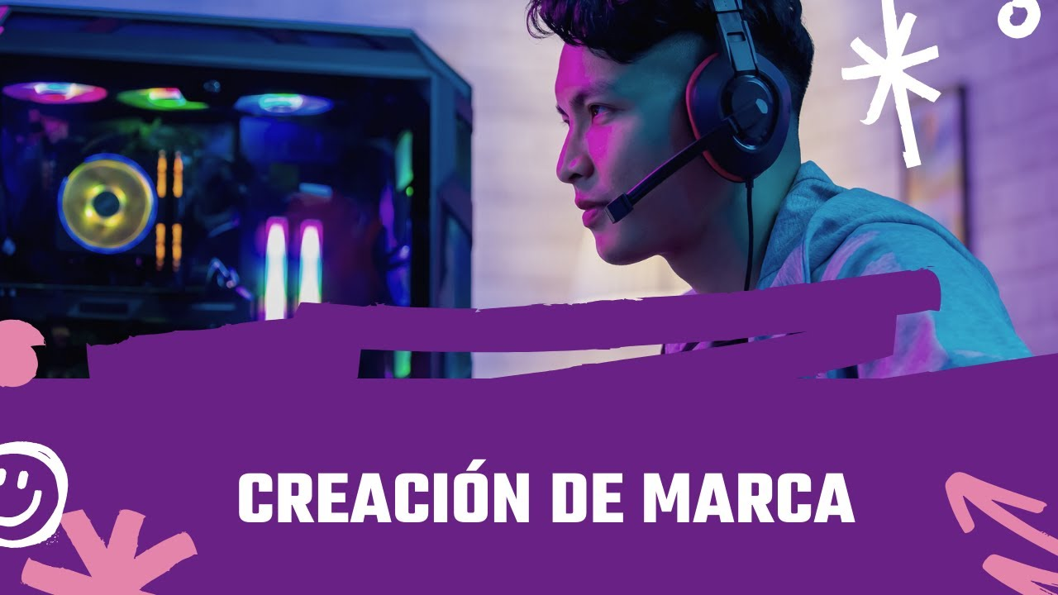

[**Enlace de reproducción del video**](https://www.youtube.com/watch?v=f2L_Y8cAN_U)

|  |
| --- |
| **Síntesis del video: Creación de marca** |
| En este video tutorial el experto temático pone en práctica la producción de contenidos digitales, empezando con la creación de gráficos según los objetivos de comunicación y la planeación anteriormente realizada usando el calendario para revisar cuál fue el contenido programado, para qué red social; en este caso el primero corresponde a un identificador visual: al logo. Lo primero que hace es unos bocetos en varias versiones para identificar cuál es la idea principal para trabajar y al final seleccionar uno de ellos, luego, en el software Figma se crea un nuevo documento de diseño en donde con la práctica se ponen uso herramientas de diseño en este software como: rellenos, fuentes, escalado, colores, tipografía, uso de fotografías desde Scooter que es un banco de imágenes gratuitas para encontrar una imagen que se relacione con el tema para hacerle modificaciones, según el guion ya programado se incluyen las tres palabras que identifican los servicios usando nuevamente las herramientas de diseño y edición en Figma. Finalmente, ya teniendo la pieza gráfica se exporta en el tipo de archivo jpg y nombre “logo” en donde se previsualiza antes de exportar, una vez exportada se tienen la imagen que se descarga lista para usar como logotipo en las plataformas deseadas. |

Luego de desarrollar la marca visual, se reutiliza gran parte de su contenido para crear las piezas gráficas iniciales. Consulta el siguiente video, el cual enseña a cómo seguir creando piezas, según el calendario propuesto.

1. Creación de piezas

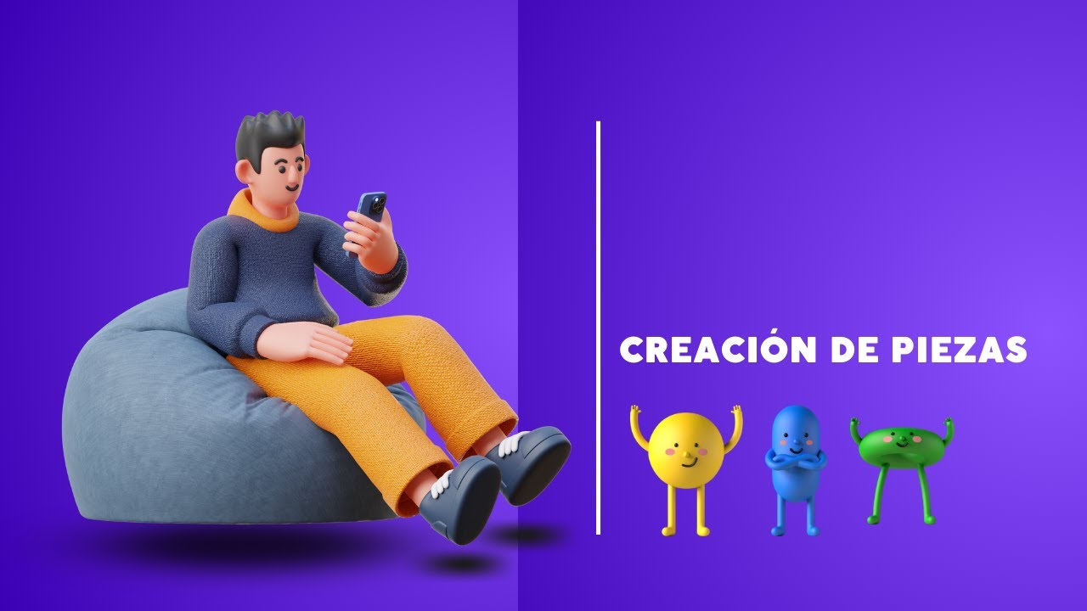

[**Enlace de reproducción del video**](https://youtu.be/WcqGt0S7Er8)

|  |
| --- |
| **Síntesis del video: Creación de piezas** |
| En este video tutorial el experto temático realiza paso a paso la siguiente pieza digital que corresponde a la historia para publicar en las diferentes redes sociales  Partiendo de la información que está en el guion con lo planeado para realizar; lo primero es en Figma, buscar el frame, buscar los tamaños predeterminados y buscar Instagram Story; se agrega el frame al que se llevan los elementos que ya están diseñados anteriormente generando una copia y a continuación todo el procedimiento de diseño para esta pieza digital, nuevamente usando las herramientas de diseño y edición de Figma y teniendo en cuenta toda la información requerida. |

**¡Ahora es su turno!**

Teniendo claros los pasos a seguir y el uso de la herramienta para la creación de piezas digitales, se producirán las piezas desarrollando los pasos descritos a continuación.

1. Elegir el proyecto.
2. Crear el calendario del contenido de las primeras 4 piezas digitales.
3. Realizar los bocetos.
4. Diseñar en el identificador visual de Figma.
5. Crear las piezas programadas y exportar como imágenes.

Lo invitamos a compartir los resultados del proyecto en el foro técnico de la plataforma con una breve explicación del proceso y la experiencia durante el desarrollo de la actividad.

# Creación de audio

Los anuncios publicitarios son recursos importantes para transmitir un mensaje. Un audio original que sea fácil de entender y que cumpla la función de informar y persuadir al cliente, será una excelente táctica a utilizar. Es así como “Voy Llegando” ya inició con la estrategia de publicidad, creando una imagen como se explicó anteriormente; pero, si se le agrega un audio, podría ser aún más interesante.

También es importante definir el medio por el cual se va a transmitir este anuncio; puede ser netamente visual, audiovisual, sonoro, etc.

La idea es hacerlo a través de una herramienta gratuita como Audacity. Ingresar y descargar la aplicación Audacityteam <https://www.audacityteam.org/> presionando el botón de descarga Download Audacity y realizar la respectiva instalación.

Seleccionar la opción Grabar previamente y crear un guion, el cual se leerá teniendo en cuenta los siguientes consejos:

* Seleccionar el micrófono con el que se va a grabar.
* No grabar cerca de las paredes, porque pueden generar eco y la voz podría escucharse muy lejos.
* Utilizar micrófono (auriculares). El micrófono incorporado en el PC puede grabar bien, pero los micrófonos externos lo hacen mejor. Para este proceso se recomienda tener distanciado el micrófono.

Para este proyecto, no se requieren piezas de audio complejas, así que se usará la grabación de un guion relativamente corto.

“Confiables, rápidos y seguros. Voy llegando domicilios.”

A continuación, en el siguiente video se enseña cómo crear el audio para el guion propuesto.

1. Creación de audio

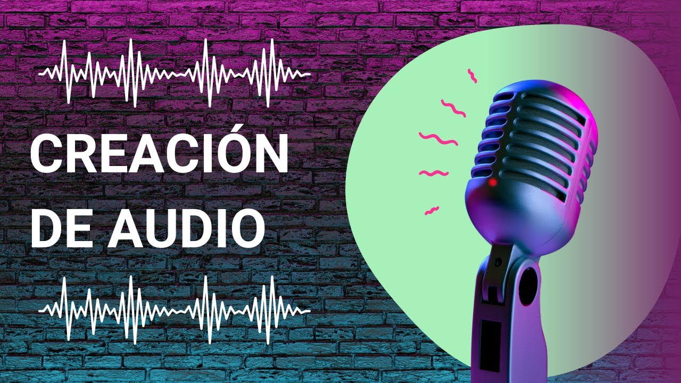

[**Enlace de reproducción del video**](https://youtu.be/idytgxMOEeY)

|  |
| --- |
| **Síntesis del video: Creación de audio** |
| El experto temático en este video tutorial realiza la edición de audio para posteriormente integrarla con el video desde la aplicación de Audacity usada con anterioridad, pasando la grabación realizada en el dispositivo al programa para empezar la edición; donde se escucha lo grabado en dos escenarios distintos, y se detecta que la primera parte tiene mucho ruido e incluso está muy bajita por lo cual se elimina, al seleccionar una parte para capturar el ruido se obtener el perfil de ruido en esa parte y luego en toda la pista se vuelve a aplicar la reducción de ruido para limpiar un poco el audio. Luego amplifica la voz y se hace ajuste de tono haciendo una vista previa par poder realizar los ajustes necesarios. Luego lo exporta como mp3 y lo guarda en la carpeta. Posteriormente, para convertir ese mp3 a un mp4 con la herramienta ya usada de edición de video “Capcut” en donde arrastra el mp3 ya editado y luego en “iniciar conversión” empieza el proceso después se pasa al dispositivo móvil para empezar la edición de video. |

¡Ahora es su turno!

Teniendo claro el proceso para la creación de un audio, producir uno desarrollando los pasos descritos a continuación.

1. Crear un guion acorde al proyecto.
2. Grabar con cualquier dispositivo.
3. Editar con Audacity.
4. Exportar a mp4.

Lo invitamos a compartir los resultados del proyecto en el foro técnico de la plataforma con una breve explicación del proceso y la experiencia durante el desarrollo de la actividad.

# Creación de video

Crea un video sencillo de máximo 1 minuto, solo se deben tener en cuenta el guion y los demás consejos que se aprendieron anteriormente. Es así como en esta etapa de producción de contenido digital, se integran las piezas gráficas, audios y videos, para un resultado audiovisual que cumpla con las expectativas; todo esto realizado a partir del uso de un dispositivo móvil.

Para iniciar, se recomienda tener todos los recursos copiados en el dispositivo móvil. Luego, consultar el siguiente video, el cual nos presentará paso a paso, la creación de un video.

1. Creación de video

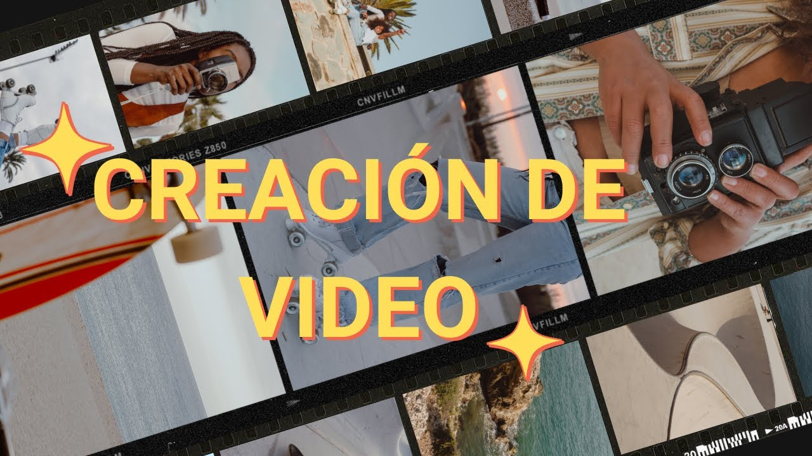

[**Enlace de reproducción del video**](https://youtu.be/KWV_zQmtUVo)

|  |
| --- |
| **Síntesis del video: Creación de video** |
| Con este último video tutorial el experto temático explica la integración de todos los elementos creados en un video; que se podrá utilizar en diferentes plataformas sociales. Para la producción del video, desde Figma se abre el documento donde se han desarrollado ya algunas piezas de “Voy llegando” y se seleccionan las piezas separadas necesarias para editar; primero el logo opción “exportar” en la extensión png, también cada uno de los textos se guarda por separado porque posteriormente son animados, también exportados como png con transparencia; también es necesario el fondo rojo con transparencia para posteriormente colocarle una imagen o un video detrás, se exporta también como png.  Luego se descargan las imágenes de manera independiente, a través de pixels.com donde se buscan algunas de las imágenes de los recursos que se necesitan, en este caso se selecciona la misma imagen que ya se utilizó en Figma y también algunos videos para alimentar la producción; antes de abrir la aplicación de edición de video es necesario tener todos los recursos descargados y en el dispositivo móvil donde se va a abrir la aplicación, después de tener cada uno de los elementos exportados de Figma, en Capcut y la opción de videos con las fotos navegando entre estas pestañas se selecciona la imagen de fondo, luego en la pestaña de videos se seleccionan los otros tres videos necesarios para la producción y Capcut los acomoda en la línea de tiempo que posteriormente podemos editar.  Es necesario revisar el tamaño del frame y ajustar la imagen para que se vea full y no se vean los bordes negros.  Para agregar la canción entonces en la opción de “sonido” en la pestaña de recomendados hay canciones bien interesantes que se pueden previsualizar y luego se agrega al video en donde se ajusta según los efectos que se quieren aplicar en el video y hacer transición de videos, audios e imágenes según el diseño lo requiera.  En el caso de los textos se aplican exactamente los mismos ajustes, efectos de animación para que todos tengan esa entrada uniforme. Por último, se agrega el logo de “Voy llegando” al cual también se aplica el efecto de entrada para llegar al final del video. |

¡Ahora es su turno!

Teniendo claro el proceso para la creación de un video, lo invitamos a producir un video de máximo un minuto y compartirlo en el foro técnico de la plataforma y si los desea con sus redes sociales, usando el hashtag #HabilidadesDigitalesSena.

**Recordar**

Se puede crear todo lo que se pueda imaginar, lo importante es llevar siempre un orden y utilizar las herramientas correctas.

Síntesis

A continuación, se presenta a manera de síntesis, un esquema que articula los elementos principales abordados en el desarrollo del componente formativo.

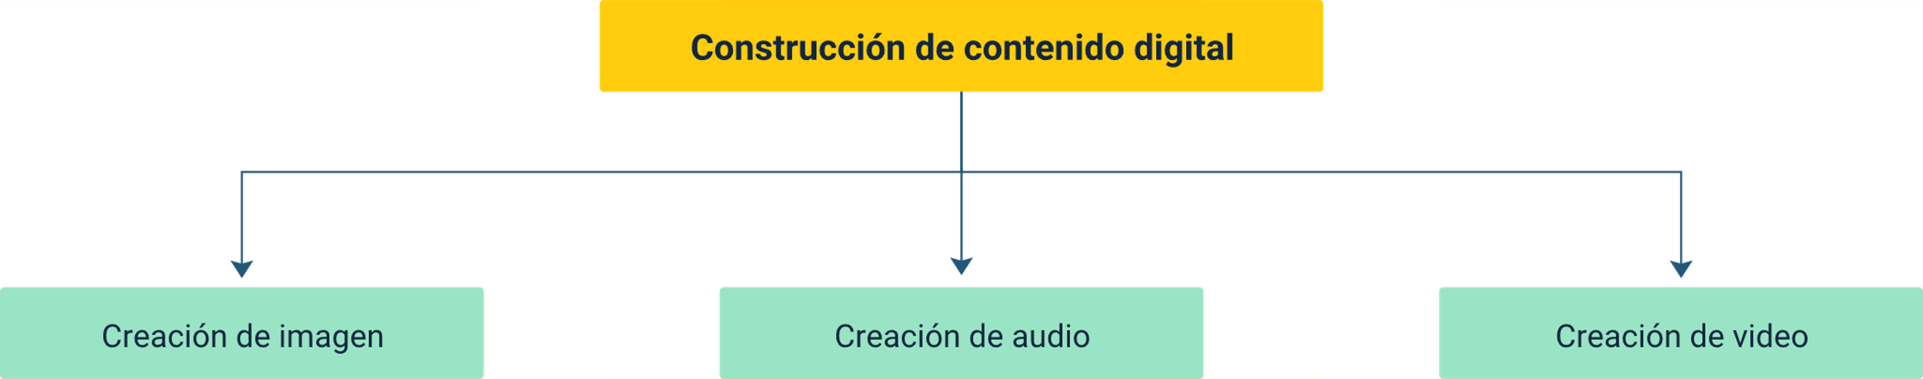

Material complementario

| Tema | Referencia | Tipo de material | Enlace del recurso |
| --- | --- | --- | --- |
| Creación de un audio | Ecosistema de Recursos Educativos Digitales SENA. (2021). Tutorial Creación de Sonido (video). YouTube. | Video | <https://www.youtube.com/watch?v=fO-5S_yyAIU&feature=youtu.be> |

Glosario

**Amplificar**: este efecto incrementa o reduce el volumen del audio que se ha seleccionado.

**Auto Duck**: reduce el volumen de una o más pistas cuando el volumen de la pista “control” alcanza un nivel particular. Típicamente usado para hacer que una pista de música suene más despacio cuando se escucha voz en una pista de comentarios.

**Autoplay**: es un video que se reproduce automáticamente.

**Backup**: copia de seguridad de archivos, que se crea para evitar que se pierda la información gráfica en caso que se pierdan los originales, o se necesite hacer nuevos cambios en el diseño.

**Bit Rate**: se refiere a la cantidad de información por segundo que nuestro ordenador o móvil lee al reproducir un archivo de video. Por tanto, cuanto mayor sea el bitrate mayor será la calidad del material.

**Canva**: lienzo donde se diseñan las piezas gráficas en los programas de diseño.

**Embed**: es incrustar un video que ha sido subido a una plataforma, en una web o en un blog.

**Filtro**: capas de color que permiten cambiar la intensidad de nuestras fotografías.

**Formato de imagen**: datos digitales en un formato específico que permiten ser visualizados en una computadora o dispositivo compatible; los más usados son: PNG, JPEG, TIFF y GIF.

**Lecturabilidad**: cualidad de un diseño que permite leer con facilidad el texto que hay en él.

**Legibilidad**: cualidad que tiene un texto para leerse sin dificultad.

**M1V**: extensión de un archivo MPEG que solo contiene datos de video. MPA, MPEG, MPG.

**M4A**: es un contenedor para distribuir ficheros de audio codificados en formato AAC o ALAC protegidos mediante DRM.

**Mapa de Bits (Bitmaps)**: hace referencia a una imagen que está constituida por pixeles que tienen información de color. Los formatos de imagen para mapa de bits son: PNG, JPEG y GIF. El programa más usado para editar estas imágenes es Photoshop.

**Multimedia**: el término se refiere a cualquier plataforma que utiliza diferentes medios de expresión para comunicar y dar a conocer información, desde texto e imágenes hasta gifs, videos y audios

**Pixel**: elemento más pequeño de la imagen de un monitor. El término proviene de dos palabras inglesas: picture y element.

**Playlist**: es una lista de videos online, organizados por temas o categorías. Muy populares en YouTube.

**Pódcast**: publicación digital en audio o video que se puede descargar o escuchar vía streaming. Suelen alojarse en una página web o blog, pero también en plataformas especializadas en audio como iTunes, Spotify o SoundCloud.

**Resolución**: cantidad de píxeles que pueden visualizarse en el monitor horizontal y verticalmente. Cuanto más alta es la resolución, más detalles pueden visualizarse.

**RGB**: rojo, verde y azul. Colores primarios de la mezcla aditiva de colores. RGB designa el método que se emplea en informática para codificar la información de la imagen en pixeles, cada uno con una determinada combinación de estos tres colores primarios.

**Video 360**: son videos grabados con cámaras especiales, capaces de captar la acción en un ángulo de 360 grados.

**Voz en off**: narración en la que el locutor no está en la escena. Se suele añadir al editar.

Referencias bibliográficas

Baêta, L. (9, septiembre 2019). Conoce los principales conceptos y consejos para editar audio. [Web log post]. Hotmart Blog. <https://blog.hotmart.com/es/editar-audio/>

Caño, C. (2010). Tutoriales Audacity. Universitat Oberta de Catalunya. <http://openaccess.uoc.edu/webapps/o2/handle/10609/9047>

Mejía, M. (2021). ¡Dale vida a tu producto digital con Figma! [Web log post]. [www.crehana.com](http://www.crehana.com) <https://www.crehana.com/co/blog/diseno-grafico/que-es-figma/>

Treintaycinco mm. (2019). Diez consejos sobre cómo editar videos de forma profesional. 35mm.es. <https://35mm.es/como-editar-videos-profesionalmente-10-consejos-utiles/>

Créditos

| Nombre | Cargo | Centro de Formación y Regional |
| --- | --- | --- |
| Milady Tatiana Villamil Castellanos | Responsable del Ecosistema | Dirección General |
| Olga Constanza Bermúdez Jaimes | Responsable de Línea de Producción | Centro de Servicios de Salud - Regional Antioquia |
| Jesualdo Morantes | Instructor | SENA - Regional Norte de Santander |
| Rafael Neftalí Lizcano Reyes | Asesor metodológico y pedagógico | Centro Industrial del Diseño y la Manufactura - Regional Santander |
| Ana Catalina Córdoba Sus | Evaluadora Instruccional | Centro de Servicios de Salud - Regional Antioquia |
| Yerson Fabián Zárate Saavedra | Diseñador de Contenidos Digitales | Centro de Servicios de Salud - Regional Antioquia |
| Juan Carlos Tapias Rueda | Diseño web | Centro Industrial del Diseño y la Manufactura - Regional Santander |
| Edwin Sneider Velandia Suárez | Desarrollador Fullstack | Centro de Servicios de Salud - Regional Antioquia |
| Edgar Mauricio Cortés García | Actividad Didáctica | Centro de Servicios de Salud - Regional Antioquia |
| Andrea Paola Botello De la Rosa | Desarrollo Front-end | Centro Industrial del Diseño y la Manufactura - Regional Santander |
| Daniela Muñoz Bedoya | Animador y Productor Multimedia | Centro de Servicios de Salud - Regional Antioquia |
| Daniela Muñoz Bedoya | Locución | Centro de Servicios de Salud - Regional Antioquia |
| Luis Gabriel Urueta Álvarez | Validador de Recursos Educativos Digitales | Centro de Servicios de Salud - Regional Antioquia |
| Margarita Marcela Medrano Gómez | Evaluador para Contenidos Inclusivos y Accesibles | Centro de Servicios de Salud - Regional Antioquia |
| Daniel Ricardo Mutis Gómez | Evaluador para Contenidos Inclusivos y Accesibles | Centro de Servicios de Salud - Regional Antioquia |